2021年度

娄底市人民检察院

部门决算公开

**目 录**

第一部分 娄底市人民检察院单位概况

一、部门职责

二、机构设置

第二部分 2021年度部门决算表

一、收入支出决算总表

二、收入决算表

三、支出决算表

四、财政拨款收入支出决算总表

五、一般公共预算财政拨款支出决算表

六、一般公共预算财政拨款基本支出决算明细表

七、一般公共预算财政拨款“三公”经费支出决算表

八、政府性基金预算财政拨款收入支出决算表

九、国有资本经营预算财政拨款支出决算表

第三部分 2021年度部门决算情况说明

一、收入支出决算总体情况说明

二、收入决算情况说明

三、支出决算情况说明

四、财政拨款收入支出决算总体情况说明

五、一般公共预算财政拨款支出决算情况说明

六、一般公共预算财政拨款基本支出决算情况说明

七、一般公共预算财政拨款三公经费支出决算情况说明

八、政府性基金预算收入支出决算情况

九、关于机关运行经费支出说明

十、一般性支出情况

十一、关于政府采购支出说明

十二、关于国有资产占用情况说明

十三、关于2021年度预算绩效情况的说明

第四部分 名词解释

第五部分 附件

第一部分

娄底市人民检察院概况

1. 部门职责

湖南省娄底市人民检察院是国家的法律监督机关，领导下级人民检察院的工作，接受上级人民检察院的领导，对市人民代表大会及其常务委员会负责并报告工作。其主要职责是：

（一）深入贯彻习近平新时代中国特色社会主义思想，深入贯彻党的路线方针政策和决策部署，统一全市检察机关思想和行动，坚持党对检察工作的绝对领导，坚决维护习近平总书记的核心地位，坚决维护党中央权威和集中统一领导。

（二）领导辖区内基层人民检察院工作。对基层人民检察院相关业务进行指导，研究制定全市检察工作的总体规划，部署检察工作任务。

（三）依照法律规定对由市人民检察院直接受理的刑事案件行使侦查权，领导辖区内基层人民检察院开展依照法律规定由人民检察院直接受理的刑事案件的侦查工作。

（四）对辖区内重大刑事案件依法审查批准逮捕、决定逮捕、提起公诉，领导辖区内基层人民检察院开展对刑事犯罪案件的审查批准逮捕、决定逮捕、提起公诉工作。

（五）负责应由市人民检察院承办的刑事、民事、行政诉讼活动及刑事、民事、行政判决和裁定等生效法律文书执行的法律监督工作，领导辖区内基层人民检察院对刑事、民事、行政诉讼活动及判决和裁定等生效法律文书执行的法律监督工作。

（六）负责应由市人民检察院承办的提起公益诉讼工作，领导辖区内基层人民检察院开展提起公益诉讼工作。

（七）对辖区内基层人民检察院报请核准追诉的案件进行审查，决定是否报省人民检察院。

（八）负责应由市人民检察院承办的对监狱、看守所等执法活动的法律监督工作，领导辖区内基层人民检察院开展对监狱、看守所等执法活动的法律监督工作。

（九）接受向市人民检察院的控告申诉，领导辖区内基层人民检察院的控告申诉检察工作。

（十）对辖区内基层人民检察院在行使检察权中作出的决定进行审查，纠正错误决定。

（十一）指导全市检察机关的理论研究工作。

（十二）负责全市检察机关队伍建设和思想政治工作。领导辖区内基层人民检察院依法管理检察官及其他检察人员的工作，组织指导全市检察机关教育培训工作。

（十三）协同市委主管部门依照干部管理权限对相关人员进行管理和考核。

（十四）领导辖区内基层人民检察院的检务督察工作。

（十五）规划和指导全市检察机关的财务装备工作，指导全市检察机关的检察技术信息工作。

（十六）负责其他应当由市人民检察院承办的事项。

二、机构设置及决算单位构成

（一）内设机构设置。娄底市检察院下辖娄星区院、冷水江市院、涟源市院、双峰县院、新化县院。内设办公室(新闻办公室)、第一检察部、第二检察部、第三检察部、第四检察部、第五检察部、第六检察部、第七检察部、第八检察部、法律政策研究室、案件管理办公室、检务督察部（巡察工作领导小组办公室）、检察技术部、计划财务装备部、政治部（司法警察支队）及机关党委、工会等组织。

（二）决算单位构成。娄底市人民检察院2021年部门决算汇总公开单位构成包括：娄底市人民检察院本级。

第二部分

部门决算表

|  |
| --- |
|  |







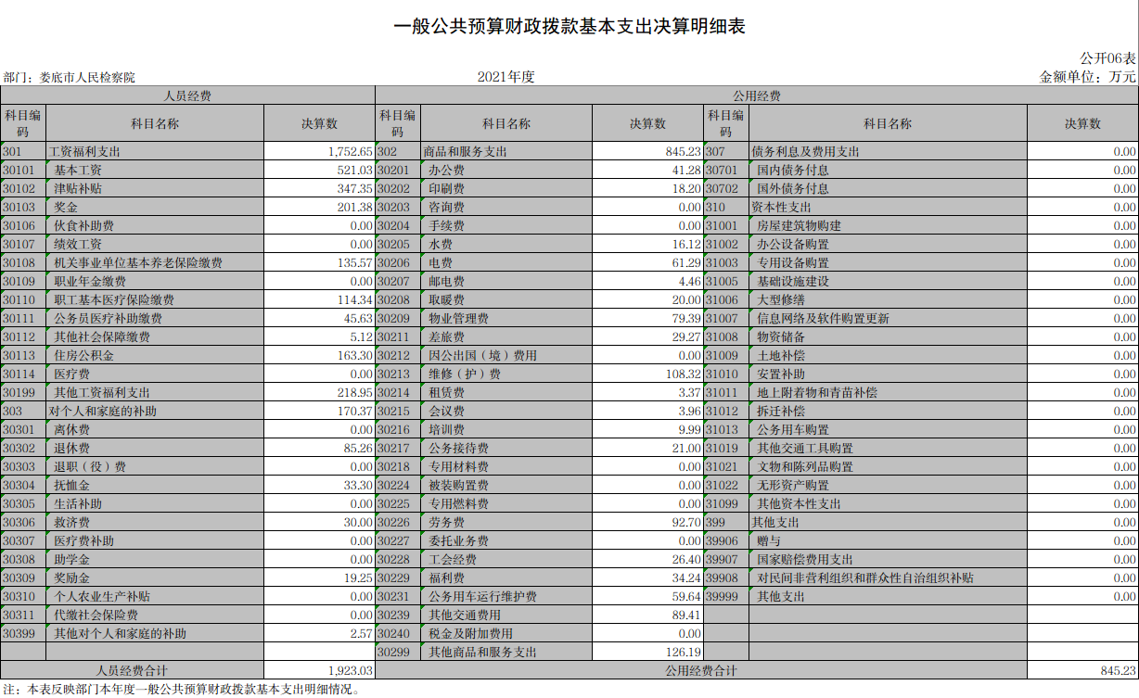

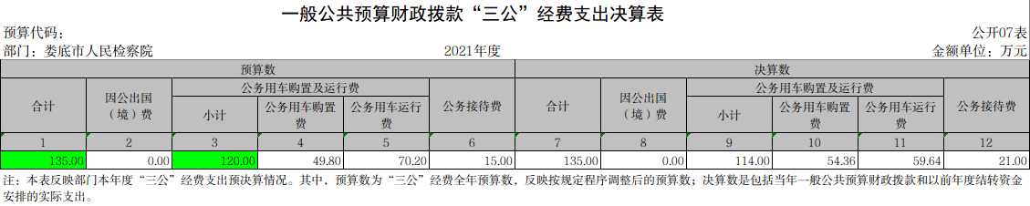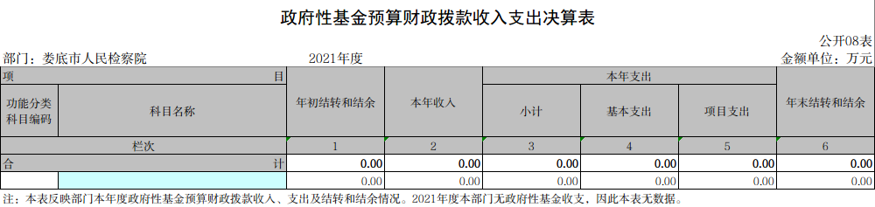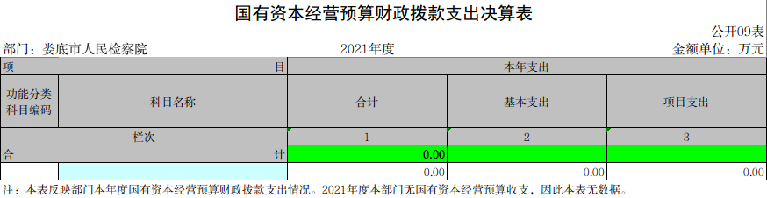

第三部分

2021年度部门决算情况

说明

一、收入支出决算总体情况说明

2021年度收、支总计4170.62万元。与上年4930.38万元相比，减少759.76万元，减少15.41%，主要是因为其他支出减少。

二、收入决算情况说明

本年收入合计4052.71万元，其中：财政拨款收入3239.07万元，占79.92%；其他收入813.64万元，占20.08%。

三、支出决算情况说明

本年支出合计4069.05万元，其中：基本支出3581.89万元，占88.03%；项目支出487.16万元，占11.97%。

四、财政拨款收入支出决算总体情况说明

2021年度财政拨款收、支总计3356.99万元，与上年2935.28万元相比，增加421.71万元,增加14.37%，主要是因为办案业务经费支出增加。

五、一般公共预算财政拨款支出决算情况说明

（一）财政拨款支出决算总体情况

2021年度财政拨款支出3255.42万元，占本年支出合计的80%，与上年2814.28万元相比，财政拨款支出增加441.14万元，增加15.68%，主要原因：办案经费支出增加。

（二）财政拨款支出决算结构情况

2021年度财政拨款支出3255.42万元，主要用于以下方面：一般公共服务支出7万元，占0.22%；公共安全支出2780.01万元，占85.4%；教育支出4万元，占比0.12%；社会保障和就业支出153.49万元，占4.71%;卫生健康支出147.62万元，占4.53%；住房保障支出163.3万元，占5.02%。

（三）财政拨款支出决算具体情况

2021年度财政拨款支出年初预算数为2966.97万元，支出决算数为3255.42万元，完成年初预算109.72%，其中：

1、公共安全支出（类）检察（款）行政运行（项）。

年初预算为2269.05万元，支出决算为2299.85万元，完成年初预算101.36%，决算数大于年初预算数的主要原因是年中调整预算指标导致。

2、公共安全支出（类）检察（款）一般行政管理事务（项）。

年初预算为205.7万元，支出决算为240.66万元，完成年初预算117%，决算数大于年初预算数的主要原因是年中追加预算导致。

3、公共安全支出（类）检察（款）检察监督（项）。

年初预算为20万元，支出决算为239.5万元，决算数大于预算数的主要原因是年中追加预算和调整预算指标导致。

4、社会保障和就业支出（类）行政事业单位养老支出（款）机关事业单位基本养老保险缴费支出（项）。

年初预算146.4万元，支出决算142.59万元，完成年初预算97.4%，决算数小于预算数的主要原因是人员异动。

5、社会保障和就业支出（类）行政事业单位养老支出（款）其他社会保障和就业支出（项）。

年初预算10.9万元，支出决算10.9万元，完成年初预算100%。

6、卫生健康支出（类）行政事业单位医疗（款）行政单位医疗（项）。

年初预算为79.76万元，支出决算为79.76万元，完成年初预算100%。

1. 卫生健康支出（类）行政事业单位医疗（款）公务员医疗补助（项）。

年初预算为67.86万元，支出决算为67.86万元，完成年初预算100%。

8、住房保障支出（类）住房改革支出（款）住房公积金（项）。

年初预算为163.3万元，支出决算163.3万元，完成年初预算100%。

9、教育支出（类）进修及培训（款）培训支出（项）

年初预算为4万元，支出决算4万元，完成年初预算100%。

10、一般公共服务（类）人大事务（款）一般行政管理事务（项）。

年初预算为0万元，支出决算7万元，完成年初预算100%。决算数大于年初预算数的主要原因是年中调整预算指标导致

六、一般公共预算财政拨款基本支出决算情况说明

2021年度财政拨款基本支出2768.26万元，其中：人员经费1923.03万元，占基本支出的69.47%,主要包括基本工资、津贴补贴、奖金、机关事业单位基本养老保险缴费、职工基本医疗保险缴费、公务员医疗补助缴费、其他社会保障缴费、住房公积金、其他工资福利支出和对个人和家庭补助。公用经费845.23万元，占基本支出30.53%，主要包括办公费、印刷费、水电费、邮电费、物业管理费、差旅费、维修（护）费、租赁费、公务接待费、劳务费、工会经费、福利费、公务用车运行维护费、其他交通费、其他商品服务支出和资本性支出。

七、一般公共预算财政拨款三公经费支出决算情况说明

（一）“三公”经费财政拨款支出决算总体情况说明

“三公”经费财政拨款支出预算为135万元，支出决算为135万元，完成预算的100%，其中：

因公出国（境）费支出预算为0万元，支出决算为0万元，预算数等于决算数。

公务接待费支出预算为15万元，支出决算为21万元，决算数大于预算数的主要原因：一是年中预算调整，二是办理大要案件数增加，因办案产生的接待增加，与上年相比增加14万元，增长200%，增长的主要原因是办案量增加，因办案产生的接待增加，公务接待任务加重。

公务用车购置费支出预算为49.8万元，支出决算为54.36万元，决算数大于预算数的主要原因是年中预算调整，与上年相比增加39.03万元，增长254.6%,增长的主要原因是2020年仅购买了一台车辆，2021年我院购买了三台车辆。

公务用车运行维护费支出预算为70.2万元，支出决算为59.64万元，完成预算的84.96%，决算数小于预算数的主要原因是年中预算调整，与上年相比减少38.36万元，减少39.14%,减少的主要原因是严控三公经费，合理开支。

（二）“三公”经费财政拨款支出决算具体情况说明

2021年度“三公”经费财政拨款支出决算中，公务接待费支出决算21万元，占15.56%,因公出国（境）费支出决算0万元，占0%,公务用车购置费及运行维护费支出决算114万元，占84.44%。其中：

1、因公出国（境）费支出决算为0万元，全年安排因公出国（境）团组0个，累计0人次。

2、公务接待费支出决算为21万元，全年共接待来访团组369个、来宾2100人次，主要是办案及日常行政事务工作发生的接待支出。

3、公务用车购置费及运行维护费支出决算为114万元，其中：公务用车购置费54.36万元，更新执法执勤用车3辆。公务用车运行维护费59.64万元，主要是车辆维修、油料和保险等支出，截止2021年12月31日，我单位开支财政拨款的公务用车保有量为14辆。

八、政府性基金预算收入支出决算情况

本单位无政府性基金收支。

九、关于机关运行经费支出说明

本部门2021年度机关运行经费支出845.23万元，与上年减少78.26万元，降低8.47%。主要原因是：为落实中央和省委省政府过“紧”日子的政策要求，厉行节约，严控支出。

十、一般性支出情况

2021年本部门会议会年初预算4万元，本年合计开支会议费3.96万元，用于召开各项业务工作会议11次；举办节庆、晚会、论坛、赛事活动，开支0万元；开支培训费9.99万元，均用于开展各项业务、综合办公等培训20余次。

十一、关于政府采购支出说明

本部门2021年度政府采购支出总额163.27万元，其中：政府采购货物支出163.27万元、政府采购工程支出0万元、政府采购服务支出0万元。授予中小企业合同金额155.82万元，占政府采购支出总额的95.44%，其中：授予小微企业合同金额149.52万元，占授予中小企业合同金额的95.96%；货物采购授予中小企业合同金额占货物支出金额的95.44%。

十二、关于国有资产占用情况说明

截至2021年12月31日，本单位共有车辆14，其中，主要领导干部用车0辆，机要通信用车2辆、应急保障用车0辆、执法执勤用车11辆、特种专业技术用车1辆、其他用车0辆；单位价值50万元以上通用设备2台（套）；单位价值100万元以上专用设备0台（套）。

十三、关于2021年度预算绩效情况的说明

在市委和省检察院的正确领导下,在市人大及其常委会的有力监督下,在市政府、市政协和社会各界的关心支持下,全市检察机关坚持以习近平新时代中国特色社会主义思想为指导,全面贯彻党的十九大和十九届历次全会精神,深入落实习近平总书记对湖南重要讲话重要指示批示精神,坚持“讲政治、顾大局,谋发展、重自强”总体要求,紧紧围绕“十三五”发展目标,着眼“十四五”发展开局、“三高四新”战略定位和使命任务,全面履行法律监督职能,认真执行市第五届人大历次会议决议,各项工作取得新进步。

全面落实改革任务,开拓转型发展新路,着力深化司法体制改革。完成检察人员分类管理改革,对检察官、检察辅助人员、司法行政人员实行单独职务序列管理。完成省以下人财物统一管理改革,健全检察人员职业保障。完善检察官权力清单、责任清单和管理清单,推进权责统一的司法责任制建设。积极履行检察主导责任,节约司法资源,及时化解社会矛盾。

主动融入中心工作,护航经济社会发展,坚决维护社会大局稳定。全面投入扫黑除恶专项斗争,保持严惩高压态势,坚守“不拔高、不凑数”底线,坚决打伞破网。

全力营造法治化营商环境。紧扣推动高质量发展主题、“三高四新”战略定位和使命任务,深入开展企业周边环境整治。建立办案影响评估机制,对涉企案件予以综合考量,针对案件久侦不结问题,联合公安机关开展涉企“挂案”清理,帮助企业卸下包袱、安心发展。

忠实履行法律监督职责,维护社会公平正义，持续优化刑事检察工作。深入推进民事检察工作，以贯彻民法典为契机,加强民事诉讼活动监督,办理民事检察案件。做细做实行政检察工作，立足维护司法公正、促进依法行政。 有序深化公益诉讼检察工作。认真落实市委、市政府《关于支持检察机关开展公益诉讼工作的意见》，督促相关部门追缴土地出让金,督促清理、腾退保障性住房,追缴租金,切实维护国家利益和社会公共利益。

积极回应群众关切,保障人民安居乐业。确保“钱袋子”安全，守护“舌尖上的安全”，保卫蓝天碧水净土， 呵护未成年人健康成长，认真办好群众身边的“小案”。

切实加强自身建设,推动检察事业行稳致远。始终坚持党的绝对领导。认真开展“两学一做”学习教育、“不忘初心、牢记使命”主题教育和党史学习教育,不断深化检察机关政治建设,增强“四个意识”，坚定“四个自信”、做到“两个维护”。

扎实开展政法队伍教育整顿。落实自查从宽、被查从严政策,全市检察机关以四种形态问责处理干警123人次。严格执行防止干预司法“三个规定”,记录报告或说明情况277件次。坚决整治顽瘴痼疾,制定完善相关制度30项。从严从实正风肃纪,持续整治违反中央八项规定精神问题,认真接受省检察院党组巡视,组织对基层院系统内巡察全覆盖。真诚接受纪检监察派驻监督,立案查处违纪违法检察人员19人。

第四部分

名词解释

一、财政拨款收入：指省级财政部门当年拨付的资金。

二、其他收入：指市本级财政部门当年拨付的资金。

三、年初结转和结余：指以前年度尚未完成、结转到本年按有关规定继续使用的资金。

四、一般公共安全（类）检察（款）行政运行（项）：指检察院行政单位的基本支出。

五、一般公共安全（类）检察（款）一般行政管理事务（项）：指检察院行政单位未单独设置项级科目的其他项目支出。

六、 住房保障（类）住房改革（款）住房公积金（项）：指按照《住房公积金管理条例》的规定，由单位及其在职职工缴存的长期住房储金。

七、年末结转和结余：指本年度或以前年度预算安排、因客观条件发生变化无法按原计划实施，需延迟到以后年度按有关规定继续使用的资金。

八、基本支出：指为保障机构正常运转、完成日常工作任务而发生的人员支出和公用支出。

九、“三公”经费：指用财政拨款安排的因公出国（境）费、公务用车购置及运行费和公务接待费。其中，因公出国（境）费反映单位公务出国（境）的国际旅费、国外城市间交通费、住宿费、伙食费、培训费、公杂费等支出；公务用车购置及运行费反映单位公务用车车辆购置支出（含车辆购置税）及租用费、燃料费、维修费、过路过桥费、保险费、安全奖励费用等支出；公务接待费反映单位按规定开支的各类公务接待（含外宾接待）支出。

十、机关运行经费：为保障行政单位（含参照公务员法管理的事业单位）运行用于购买货物和服务的各项资金，包括办公及印刷费、邮电费、差旅费、会议费、福利费、日常维修费、专用材料及一般设备购置费、办公用房水电费、办公用房取暖费、办公用房物业管理费、公务用车运行维护费以及其他费用。

十一、项目支出：指在基本支出之外为完成特定行政任务和事业发展目标所发生的支出。

1. 附件

2021年度部门整体支出绩效评价报告

（https://www.hn.jcy.gov.cn/xwfb/czxx/qtczxxgk/202206/1537346769879302144.html）